**MANUAL DE AYUDA…**

**…para el Estudiante**

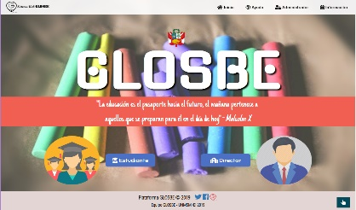

Tienes la opción de escoger entre dos opciones la primera **Estudiante** y la segunda **Director**.

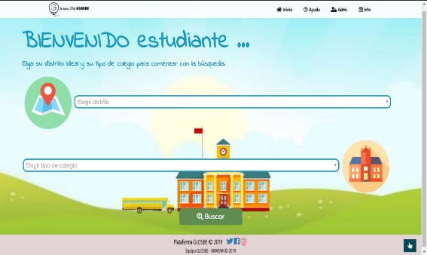

Esta interfaz se abrirá al seleccionar el botón **Estudiante,** donde te permitirá buscar un colegio de acuerdo al tipo y distrito del colegio requerido.

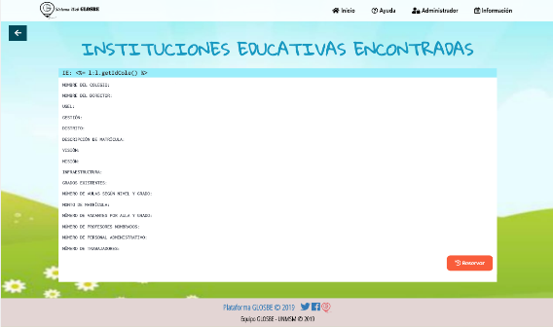

Al presionar ACEPTAR en la interfaz anterior te llevara ah esta interfaz donde tendrás resultados de colegios con diversos datos de acuerdo al tipo o distrito solicitado.

Al seleccionar **RESERVAR** en el colegio requerido en la interfaz anterior de botará una interfaz donde podrás rellenar los datos del alumno y del apoderado para poder acceder a la Reserva de tu matrícula.

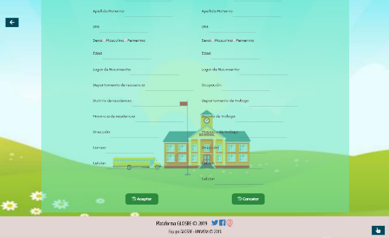

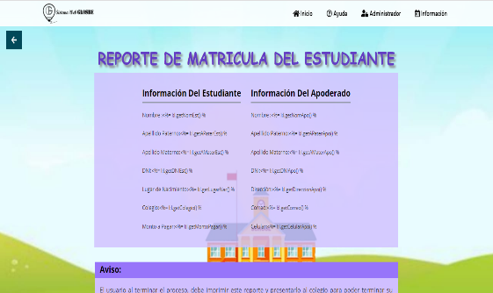

Reservada la matrícula tendrás un reporte de está para poder imprimirla y acceder a tu matrícula presencial en la respectiva institución educativa elegida.

**…para el Director**



Tienes la opción de escoger entre dos opciones la primera **Estudiante** y la segunda **Director**.

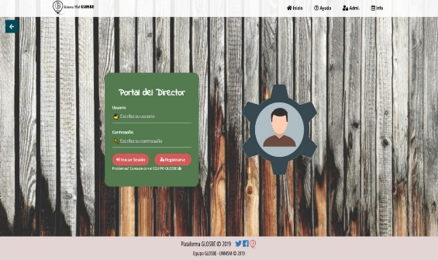

Escoges la opción **Director** y te llevara al login del mismo, aquí puedes ingresar ***iniciar sesión*** o ***registrarte*** para tener tu cuenta en nuestro sistema.

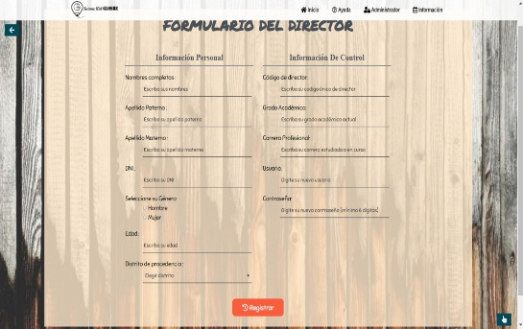

Al escoger la opción ***Registrar*,** te lleva a un formulario donde debes rellenar los datos pedidos para acceder a tener una cuenta y seleccionas Registrar.

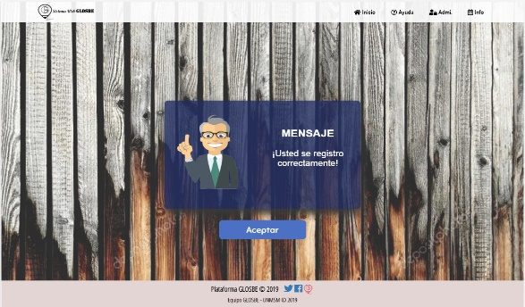

Te saldrá un mensaje confirmándote el proceso, presionas Aceptar y te regresará al Login para que puedes acceder a tu cuenta con el usuario y contraseña brindada.

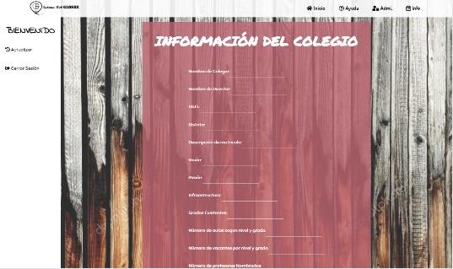

Al ingresar a tu cuenta, tendrás acceso al portal del Director, donde si eres nuevo tendrás que rellenar los datos respectivos de tu colegio.



Podrás también actualizar las vacantes y reservas de tu colegio presionando el botón Actualizar y salir del Portal, presionando el botón Salir Sesión.

Estas interfaces son sobre todo para encontrar información acerca de GLOSBE, de que trata y como utilizarlo, así mismo le da entrada al Administrador para manejar los datos.

**…para Ambos**



En la interfaz de inicio, nos presenta un encabezado con varias opciones, la primera ***Inicio*** nos regresará a la interfaz de Inicio.

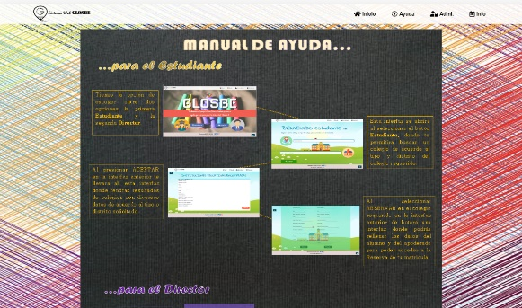

La segunda, ***Ayuda*** nos llevara a un manual de usuario para explicar el funcionamiento del sistema.

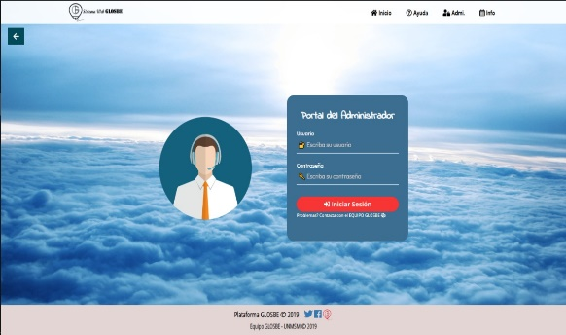

La Tercera, ***Administrador*** permitirá que el administrador del sistema este controlando los datos proporcionado por los usuarios junto con la MINEDU.



La cuarta, ***Info*** nos llevará a una interfaz con la visión y misión de nuestro sistema.